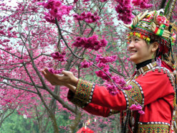

九族文化村櫻花祭.日月潭.中台禪寺二日遊
一年一度2006年春節最熱門的九族櫻花祭開鑼囉，以二千多棵重瓣緋寒櫻繁花綻放的盛況，帶頭掀起賞櫻風潮的九族文化村，這次的櫻花祭活動時間將在1月21日到3月12日， 今年更擴大舉辦夜櫻規模欣賞到日櫻、夜櫻的不同風情。
民國75年開幕的九族文化村,以保存台灣原住民文化著名,進入園區,首先映入眼簾的是典雅華麗的歐洲宮廷花園,文化廣場旁的綠茵人行步道帶您穿越９個原住民文化村ㄝ充滿原始風味的山地文化村，有著許多您不知道的故事在流著。
園中設有空中纜車˙馬雅探險˙金礦山˙阿拉丁廣場˙娜魯灣劇場表演˙九族廣場等設施更是不容錯過, 想進一步地感受這股濃厚的風土味道，就來九族文化村一遊吧！
第一天：出發－高速公路國道風光－九族文化村櫻花祭歡樂暢遊、阿拉丁廣場、娜魯灣劇場、祭典廣場精采表演－鎮寶阿波羅大飯店～埔里鎮上溜達溜達…溫馨住宿
第二天：早安您好～溫馨早餐－中台禪寺禮佛參拜、金壁輝煌的聖殿讓您震憾感動不矣－埔里酒廠、品嚐埔里紹興酒與各式的名產美酒－日月潭湖光山色美景遊歷－歡樂返程

～～～～～～～～～～～～～～～～～～～費用包含～～～～～～～～～～～～～～～～～
1.高級舒適安全遊覽車 2.暢遊九族文化村(包含九族文化村門票～一票到底)
3.日月潭湖光山色 4.中台禪寺雄偉神盛殿堂洗禮
5.埔里酒廠.品嚐埔里各式名產酒品.小吃.風味.... 6.專業領隊隨團服務
7.200萬+3萬旅遊責任險 8.埔里 阿波羅大飯店溫馨住宿
9.埔里可口風味晚餐 10.溫馨早餐
- 請旅客按照國際禮儀給予領隊及司機小費，每人約 $200元※
～～～～～～～～～～～～～～～～～～～～～～～～～～～～～～～～～～～～～～～～
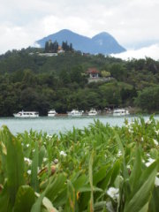
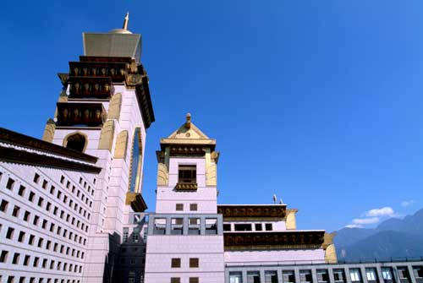
臨中台禪寺，面山色之新，眺日出之輝耀，觀月夜繁星，
一瓦一石具涵護法深願；一花一樹深蘊諸法深義。
中台風光，一如本具心性，靈台妙光。
無情說法，有情諦聽，隨緣展現，中台之美……
費用:3400元/人起 以出發日為準
費用 | ２／２５
四人房 | 3,400
三人房 | 3,700
二人房 | 3,800

萬客隆旅行社 www.ezgotour.com
報名熱線：02-26216262 03-3688899

